Top Clean STABIL 12 mit Rips und Kratzleiste

fuma

Eigenschaften

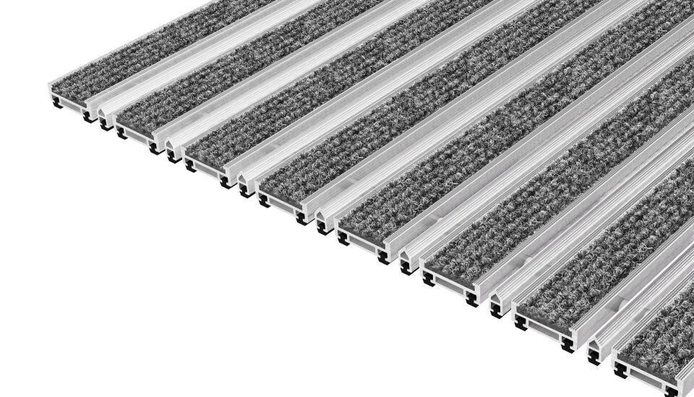

Barrierefreiheit

barrierefrei

Beanspruchung

besondere Schalldämmanforderungen, normale Beanspruchung, starke Frequentierung

Belastbarkeit

begehbar

Bewertungsgruppe Rutschgefahr

R 11

Einsatzort

innen

Farbton

anthrazit, beige, blau, hellgrau, rot, silber

Werkstoff

Aluminium, Polypropylen (PP)

Höhe (mm)

12,00

Aufbau

Rauhaarrips mit Kratzleiste

Befestigung

aufliegend, Rahmeneinbau

Brandverhalten

Cfl-s1

Gewicht (kg/m²)

10,30

max. Belastbarkeit (kg)

8.000,00

Profilabstand (mm)

5,00

Profilbreite (mm)

29,00

Befahrbar mit

Rollstuhl, Gepäck-Trolley, Einkaufswagen, Transportwagen

Einsatzbereiche

Objektbereiche, öffentliche Bereiche, private Bereiche